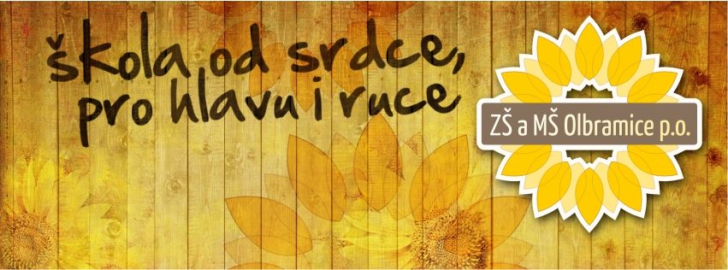

KONCEPCE MATEŘSKÉ ŠKOLY 2024-2028

Zpracovala:

Mgr. Sylva Bártová

ředitelka ZŠ a MŠ Olbramice

1. Úvod
Základní škola v Olbramicích je od ledna 2003 příspěvkovou organizací a sdružuje mateřskou školu, základní školu, školní družinu a školní jídelnu. V současnosti školu navštěvuje 39 žáků základní školy a 28 dětí mateřské školy, což dohromady činí 67 dětí.

2. Vize naší mateřské školy
Naší vizí je vytvořit školu, která svými výchovně-vzdělávacími aktivitami přitahuje děti, rodiče i zaměstnance. Tato vize se opírá o následující pilíře:
- Komunikace, spolupráce, klima
- Bezpečí
- Oblast řízení
- Systematicky promyšlený vzdělávací proces
- Integrace, rovné příležitosti, podpůrná opatření
- Materiálně technické vybavení

2.1. Komunikace, spolupráce, klima
Analýza současného stavu:
- Mateřská škola je součástí ZŠ a MŠ Olbramice s kapacitou 28 dětí na základě výjimky.
- Komunikace s rodiči je na vysoké úrovni díky pravidelné spolupráci a různým informačním kanálům, jako jsou nástěnky, aplikace Digiškolka, WhatsApp, webové stránky školy a třídní schůzky.
- Pedagogové přistupují k dětem s respektem a pozitivním zájmem, s využitím programu Začít spolu.
- Mezi zaměstnanci panuje přátelská atmosféra a informovanost je zajištěna díky využívání aplikace WhatsApp.
- Veřejnost a různé spolky v obci aktivně spolupracují se školou na různých aktivitách.
Požadovaný stav:
- Vytvoření plně funkčního informačního systému s efektivní komunikací prostřednictvím sociálních sítí, e-mailu a nástěnek.
- Zlepšení spolupráce se zákonnými zástupci pravidelnými setkáními a podporou účasti rodičů na školních akcích.
- Posílení přátelských vztahů mezi zaměstnanci a zlepšení informovanosti formou zápisů z porad.
- Podpora spolupráce mezi MŠ a ZŠ prostřednictvím projektových dnů a vzájemných návštěv.
- Udržení kvalitní komunikace se zřizovatelem a pokračování ve společných kulturních a sportovních akcích.
- Zaměření se na spolupráci s místními spolky, jako jsou klub seniorů, SDH a TJ Sokol.

2.2. Bezpečí
Analýza současného stavu:
- Bezpečnost a ochrana zdraví dětí a zaměstnanců je zajištěna Směrnicí k zajištění bezpečnosti a ochrany zdraví a Plánem prevence.
- Pravidelné kontroly a revize (elektroinstalace, hasicí přístroje, tělocvičné nářadí) probíhají bez závad.
- Školní zahrada a prostory byly zrekonstruovány a jsou monitorovány kamerovým systémem.
- Herní prvky na zahradě jsou pravidelně revidovány a pískoviště je zabezpečeno plachtou.
Požadovaný stav:
- Zachování bezpečného prostředí pro všechny účastníky výchovně-vzdělávacího procesu.
- Pravidelná realizace Minimálního preventivního programu (MPP) pro řešení negativních jevů.
- Udržení bezpečných venkovních prostor, včetně pravidelné údržby domků z proutí a zajištění optimálních podmínek pro pobyt venku.

2.3. Oblast řízení
Analýza současného stavu:
- Pravomoci a úkoly pracovníků jsou jasně vymezeny, oblast řízení byla posílena o informační kanál WhatsApp.
- Kalendář akcí a porad je dostupný ve sborovně.
Požadovaný stav:
- Průběžná kontrola a aktualizace směrnic a kompetencí zaměstnanců.
- Pedagogické rady budou svolávány zvlášť pro MŠ a ZŠ, s účastí zástupců z obou škol.
- Zachování stávajícího poradenského pracoviště se školním psychologem, financovaného z projektu JAK.
- Pokračování v poskytování metodické pomoci a podporování profesního růstu zaměstnanců.

2.4. Systematicky promyšlený vzdělávací proces
Analýza současného stavu:
- ŠVP Začít spolu je živým dokumentem, který využívá moderní metody a technologie.
- Kontrola ČŠI v roce 2023/2024 poukázala na potřebu zlepšení diagnostiky dětí a diferenciace vzdělávací nabídky.
Požadovaný stav:
- Pokračování v aktualizaci ŠVP a zaměření na vzdělávání v oblastech diagnostiky, individualizace, kritického myšlení a práce s umělou inteligencí.
- Využívání moderních a inovativních metod pro efektivní individualizované vzdělávání.
- Důraz na vzdělávání v metodách formativního hodnocení a vzájemné sdílení zkušeností.

2.5. Integrace, rovné příležitosti, podpůrná opatření
Analýza současného stavu:
- Škola podporuje děti s přiznanými podpůrnými opatřeními a usiluje o jejich maximální zapojení do výchovně-vzdělávacího procesu.
- Pracovníci školy se průběžně vzdělávají v oblasti integrace, rovných příležitostí a podpůrných opatření.
Požadovaný stav:
- Zachování stávajícího stavu a hledání nejefektivnějších cest pro individualizované vzdělávání dětí.
- Úzká spolupráce se zákonnými zástupci, poradenskými zařízeními a odborníky mimo oblast školství.
- Zajištění optimální naplněnosti tříd a respektování individuálních potřeb dětí.
- Identifikace a podpora mimořádně nadaných dětí.

2.6. Oblast materiálně technická
Analýza současného stavu:
- V roce 2018 byla k budově školy přistavena nová herna s hygienickým zařízením a šatnami. Mateřská škola byla vybavena novým nábytkem a moderními technologiemi, jako jsou tablety a mobilní interaktivní tabule.
- Ve venkovních prostorách byla instalována nová venkovní posezení a reklamní party stan.
Požadovaný stav:
- Posílení možností využívání IT k didaktickým účelům a podpora venkovních aktivit.
- Plán na pořízení slunečníků k venkovním posezením a pravidelná údržba hmyzích domečků a staveb z vrbového proutí s pomocí zahradnické firmy.

3. Závěr
Mateřská škola v Olbramicích je plně kapacitně využitá a disponuje pozitivním klimatem a individuálním přístupem k dětem. Budeme nadále pokračovat ve zlepšování komunikace s rodiči a rozvíjet program Začít spolu. Naším cílem je zaměřit se na diagnostiku dětí, diferenciaci ve vzdělávacím procesu a udržení vysoké úrovně materiálního vybavení školy. Bezpečnost žáků zůstává naší prioritou, a proto budeme nadále vyhovovat všem standardům vydaným MŠMT.
Začátek formuláře
Konec formuláře

V Olbramicích 22. 7. 2024

Mgr. Sylva Bártová
ředitelka školy

